Bạn cần bao lâu để sạc đầy pin của Apple Watch?
Có bao giờ bạn thắc mắc mình cần bao lâu để sạc đầy pin của Apple Watch? Nếu có, bài viết sẽ giúp bạn tìm ra câu trả lời.
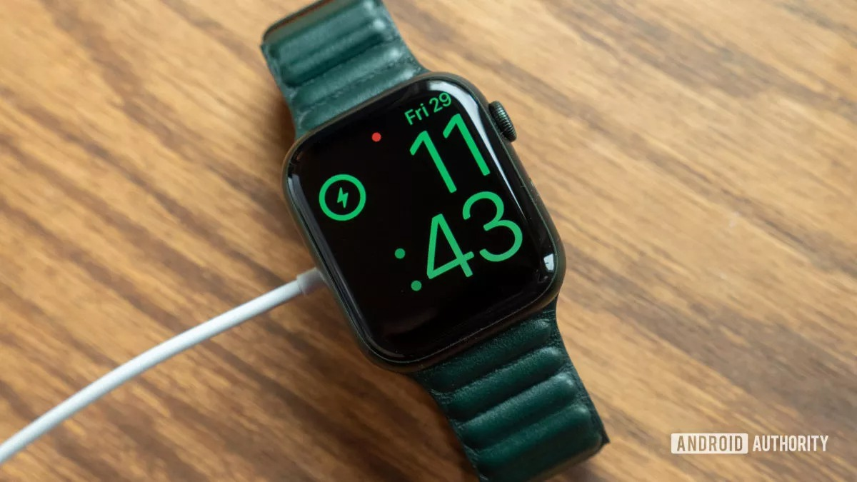
Apple Watch là một trong những chiếc smartwatch tốt nhất hiện nay. Nó được trang bị rất nhiều công nghệ theo dõi sức khỏe (health-tracking), đồng bộ mượt mà với iOS, có tính thẩm mỹ và độ bền cao. Tuy nhiên, yếu điểm của thiết bị đeo tay thông minh này đến từ pin của nó.
Với mỗi lần sạc đầy, bạn chỉ có thể sử dụng Apple Watch trong khoảng 18 giờ. Bởi vậy, người dùng Apple Watch thường dành nhiều thời gian cho việc sạc thiết bị. Tuy nhiên, bạn có bao giờ thắc mắc mình cần bao lâu để sạc đầy pin của smartwatch đến từ Apple? Nếu có, bài viết sẽ giúp bạn tìm ra câu trả lời.
Bạn cần bao lâu để sạc đầy pin của Apple Watch?
Apple Watch Series 6 cần khoảng 60 phút để sạc từ 0-80% và 30 phút nữa để sạc đầy. Nghĩa là bạn cần khoảng 90 phút để sạc đầy Apple Watch Series 6.
Với việc ra mắt Apple Watch Series 7, Apple đã nâng tốc độ sạc smartwatch của hãng. Apple Watch Series 7 cần khoảng 45 phút để sạc từ 0-80% và 30 phút nữa để đạt 100%, nhanh hơn khoảng 33% so với đời trước.
Lý do là trên Apple Watch Series 7, Apple đã chuyển sang sử dụng bộ sạc từ tính cổng C, cho phép kết nối với cục sạc có công suất lên đến 91W thay vì bộ sạc 5W như các thiết bị đời cũ. Theo Apple, người dùng có thể sử dụng bộ sạc cổng C 18W, 20W, 29W, 30W, 61W, 87W hoặc 96W để đạt được tốc độ sạc tối đa 20W.
So với các lựa chọn thay thế của Apple Watch, dòng Galaxy Watch 4 mất khoảng hai giờ để sạc từ 0-100%, trong khi Fitbit Sense mất khoảng 40 phút để sạc từ 10% -80%.
Nếu sở hữu Apple Watch SE, bạn sẽ cần dành 90 phút để sạc từ 0-80% và thêm 60 phút nữa để đạt 100%. Hiện tại, phiên bản Apple Watch cũ nhất Apple vẫn đang bán là Series 3 cần 90 phút để sạc từ 0-80% và 30 phút nữa để đạt 100%.
Ca Tiếu/Bành Lê
https://www.androidauthority.com/how-long-does-apple-watch-take-to-charge-3117432/

